**Estación Barrancabermeja - BRJC HN**

**Departamento:** Santander **| Municipio:** Barrancabermeja  
**Coordenadas de la estación:**  Lat. 6.973, Lon. -73.744  
**Tipo de transmisión:** Celular **| Tipo de adquisición:** Tiempo Real  
**Condición de instalación:** Bunker **| Tipo de estación:** Permanente  
  
**Sensor de aceleración - 10**   
**Sensor y digitalizador:** ETNA2 102875  
**Fecha inicio:** 2020-09-20 05:00:00 **| Fecha fin:** 2600-01-01 05:00:00

**Estado actual**

**Observación del Sismólogo  
  
1. Funcionamiento**En el periodo 2023-II la disponibilidad de la estación fue del 94.12%. Se observan 4 Gaps el mas grande ocurrido desde el 16 al 24 de agosto de 2024, el corte del 03 al 06 de julio de 2023, se presento debido a que el contrato de trasmisión de datos de esta estación se había acabado., los demás cortes y gaps se asocian a problemas de transmisión de la red celular  
  
**1.1 Disponibilidad**Durante el periodo 2023-II la estación sismológica ha presentado un promedio de disponibilidad del 94.12%, las perdidas de datos se deben principalmente a problemas de transmisión celular

**Comportamiento de disponibilidad en el semestre para las tres componentes**Z | mínimo: 0.0%, máximo: 100.0%, promedio: 94.12%  
N | mínimo: 0.0%, máximo: 100.0%, promedio: 94.12%  
E | mínimo: 0.0%, máximo: 100.0%, promedio: 94.12%  
  
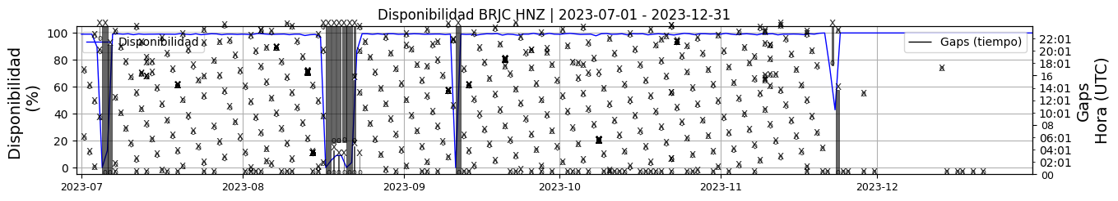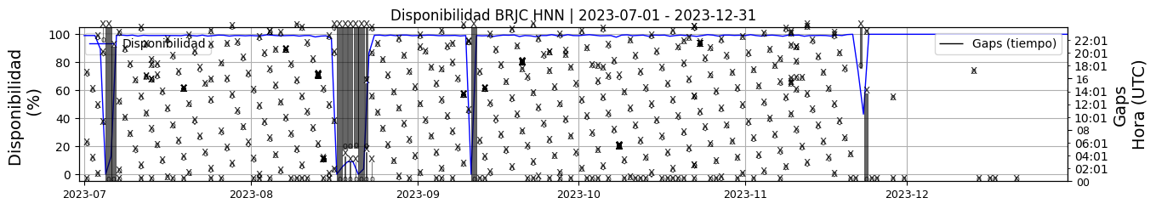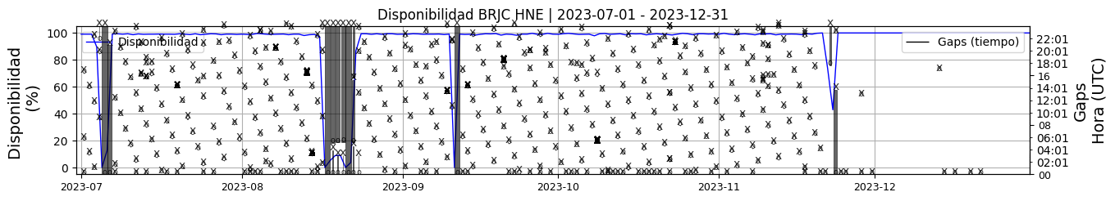 **Figura 1.** Gráfica de disponibilidad en los datos de la estación BRJC en sus tres componentes.  
  
**1.2 Gaps y Overlaps**Se han presentado un promedio de 4.26 gaps , asociados principalmente con problemas de transmisión celular, se presento nuebe (9) overlaps los cuales se presentaron el 11 de septiembre .

**Comportamiento de gaps y overlaps en el semestre para las tres componentes  
  
Gaps**Z | número de gaps: 789, máximo: 94, promedio: 4.26  
N | número de gaps: 786, máximo: 94, promedio: 4.25  
E | número de gaps: 788, máximo: 94, promedio: 4.26  
  
**Overlaps**Z | número de overlaps: 9, máximo: 9, promedio: 0.05  
N | número de overlaps: 9, máximo: 9, promedio: 0.05  
E | número de overlaps: 9, máximo: 9, promedio: 0.05  
  
  
  
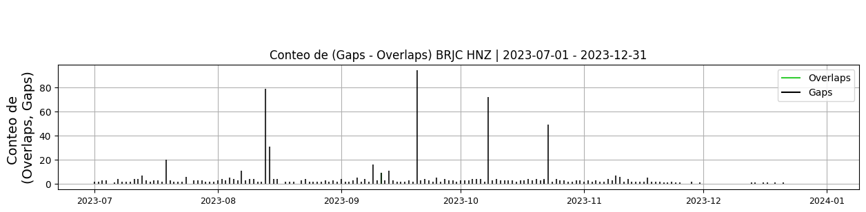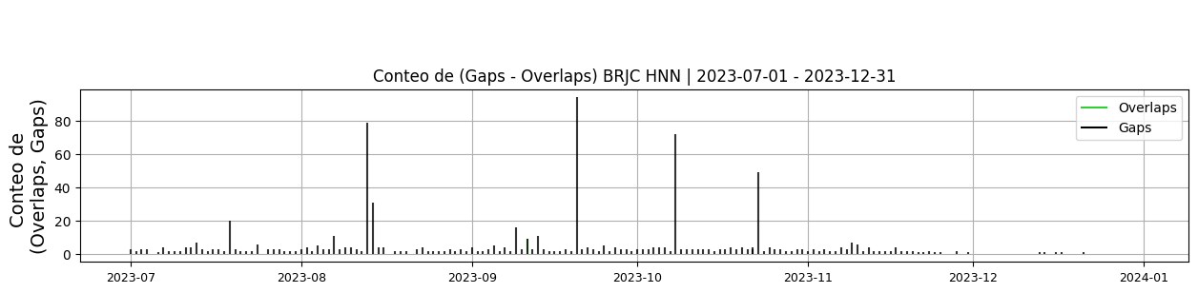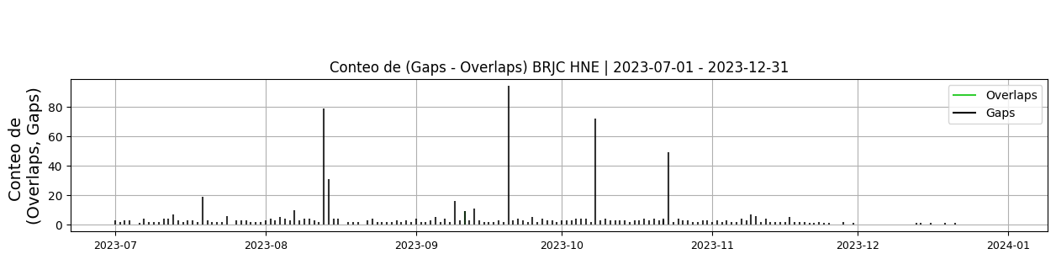 **Figura 2.** Gráfica de gap y overlaps en los datos de la estación BRJC en sus tres componentes.  
  
**2. Calidad**La estación ha presentado buen registro en el periodo tiempo, con un máximo de picos diario de 9, asociado a actividades antrópicas en la región.  
  
  
**2.1 Offset**Durante el periodo 2023-II, la estación ha presentado un offset promedio de -57992 cuentas en la componente Z, en la componente N -37549 cuentas y -139510  
 cuentas en la componente HE. Durante los días del 23 de julio al 23 de agosto de 2023 se observa un incremento del offset en las componentes Z y E, pasado este periodo se normaliza y se ha mantenido en valores normales.  
  
  
Los valores se encuentran dentro del rango de buen funcionamiento del sensor sin embargo se recomienda ajustar el offset.  
  
  
**Comportamiento de offset en el semestre para las tres componentes**Z | mínimo: -83236.9, máximo: 432.2, promedio: -57992.18  
N | mínimo: -56302.1, máximo: 447.0, promedio: -37549.93  
E | mínimo: -192367.8, máximo: 678.8, promedio: -139510.63  
  
  
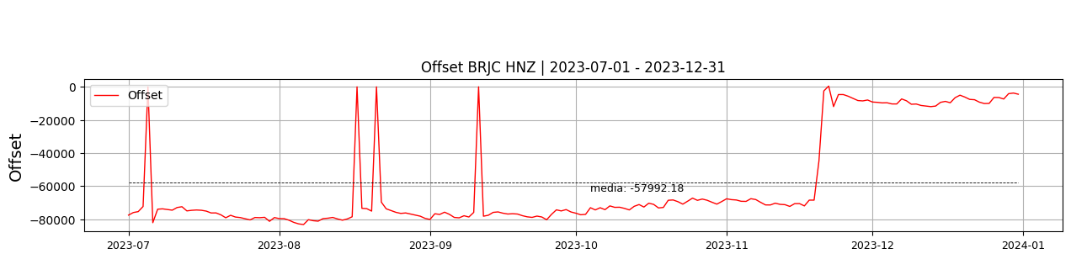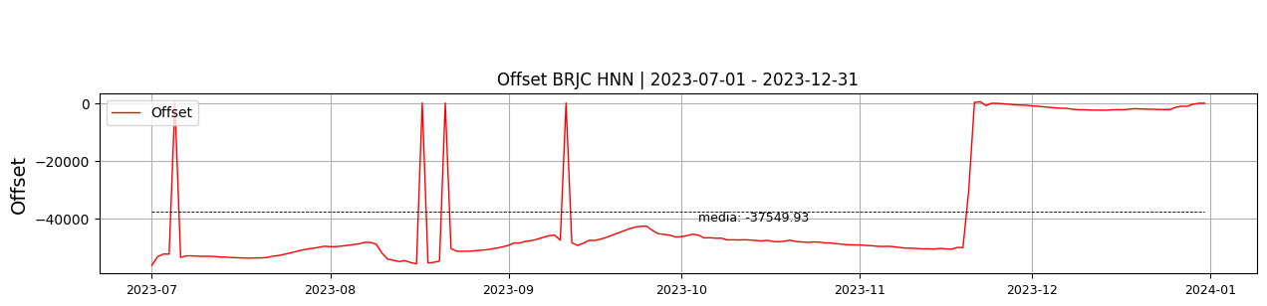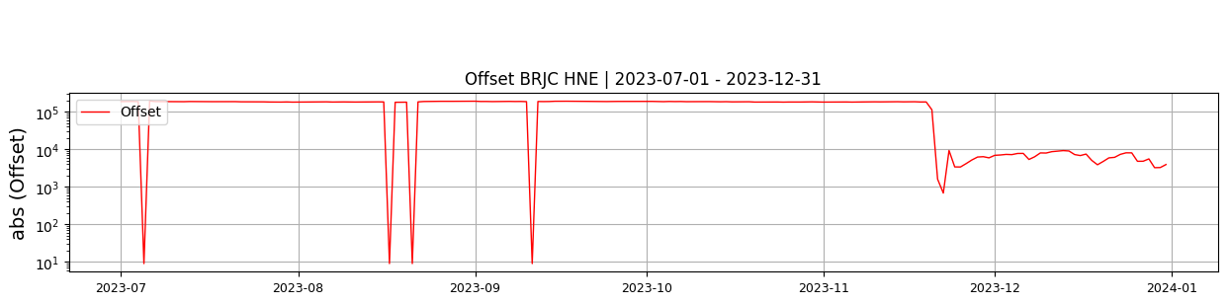  
 **Figura 3.** Gráfica de offset en los datos de la estación BRJC en sus tres componentes.  
  
**2.2 Análisis de ruido  
  
Porcentaje fuera de las curvas de Peterson de la media del espectro probabilístico de densidad de potencia (%PPSD) y picos**El %ppsd es el porcentaje de cuánto de la media del espectro de ruido de la estación se encuentra por fuera de las curvas de Peterson, Para las estaciones de aceleración este %ppsd se espera que esté alrededor del 30% y esto nos dirá que las frecuencias registradas se encuentran dentro de lo normal o no.  
  
**Comportamiento del %ppsd y picos en el semestre para las tres componentes.**Z | promedio %ppsd: 39.89, número de picos: 10.0, máximo de picos: 9.0  
N | promedio %ppsd: 44.34, número de picos: 16.0, máximo de picos: 9.0  
E | promedio %ppsd: 45.94, número de picos: 11.0, máximo de picos: 9.0  
  
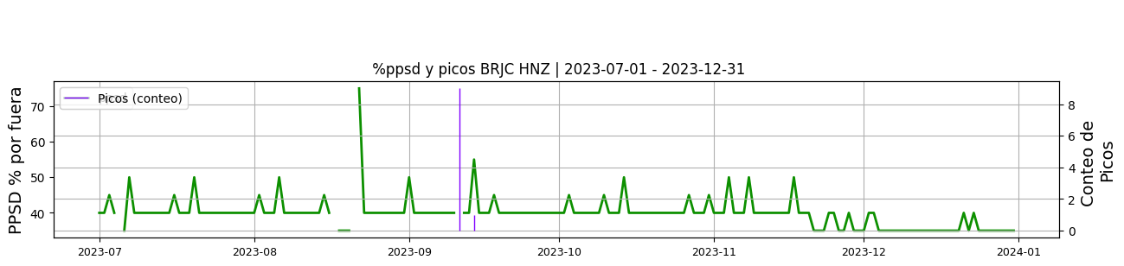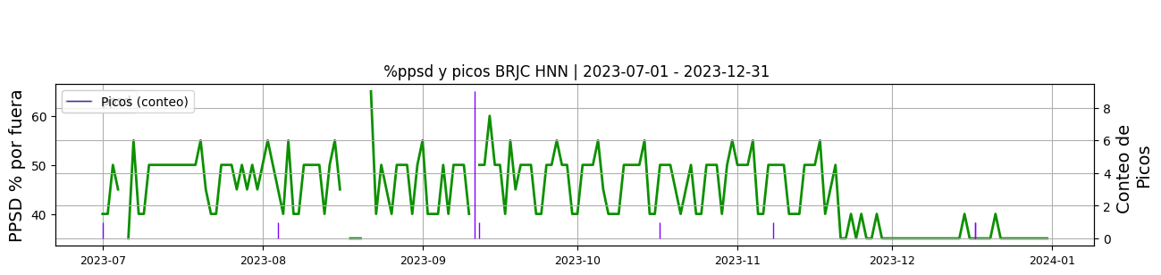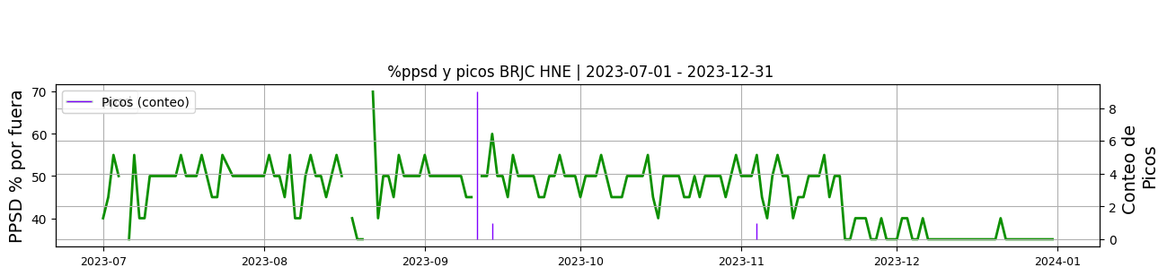 **Figura 4.** Gráfica de %ppsd y picos en los datos de la estación BRJC en sus tres componentes.  
  
**Espectro**Durante el periodo 2023-II las curvas de ppsd muestran que los niveles de ruido en las componentes exceden 39% de las curvas de referencia, en la curva de ruido se observa que el ruido excede para frecuencia a 0.1 Hz  
  
  
  
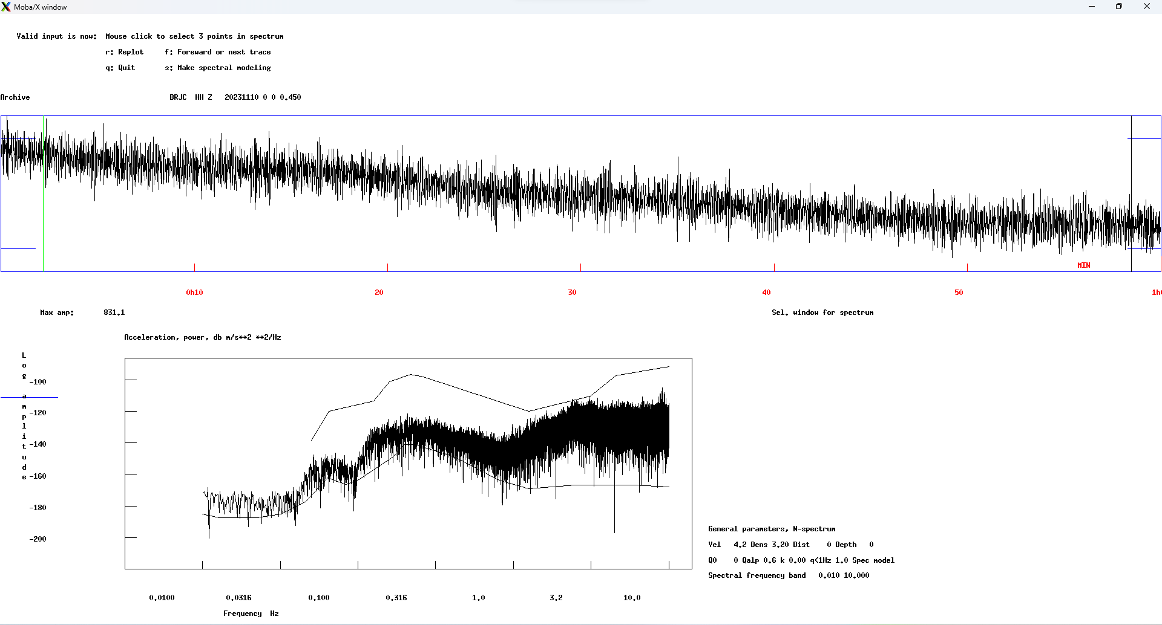 **Figura 5.** Espectro de ruido en los datos de la estación BRJC.  
  
 **Figura 6.** Espectro de ruido en los datos de la estación BRJC.  
  
 **3. Última visita**La última visita a la estación fue el 2023-11-19 por Juan Carlos Lizcano realizando mantenimiento preventivo, mantenimiento preventivo de la estación. se realiza ajuste del nivel de offset al sismómetro y envía pulso de centrado al acelerógrafo etna 2. se realizan labores de desyerbe y limpieza en los alrededores del panel solar y el bunker de la estación. se arregla el cercado de alambre de púa  
  
  
  
  
  
**4. Recomendaciones**realizar el mantenimiento preventivo de la estación